Découverte 4X4
Vivez l’aventure et les émotions du sport Tout Terrain à bord d’un 4x4 Nissan Patrol ou Mitsubishi Pajero.
Vous apprendrez le fonctionnement d’un 4x4 et découvrirez ses capacités de franchissement avec un moniteur diplômé avant de piloter vous-même durant 1h10 et de vous initier aux manœuvres techniques de montées, descentes, dévers, croisement de pont, recherche d’adhérence sur des terrains spécifiquement conçus à cet effet.

6 sites privés en France :
- I.D.F. : Limours (91) - à 30mn au sud-ouest de Paris,
- SUD OUEST : Vers (46) à 20mn à l’est de Cahors
- NORD EST : Bourguignons (10) à 30 mn au sud-est de Troyes.
- RHONE ALPES : LYON (69) au nord de Lyon
- SUD EST : Verfeuil (30) à 15mn à l’ouest de Bagnols sur Cèze
- OUEST : Corcoué sur Logne (44) à 45mn au sud de Nantes

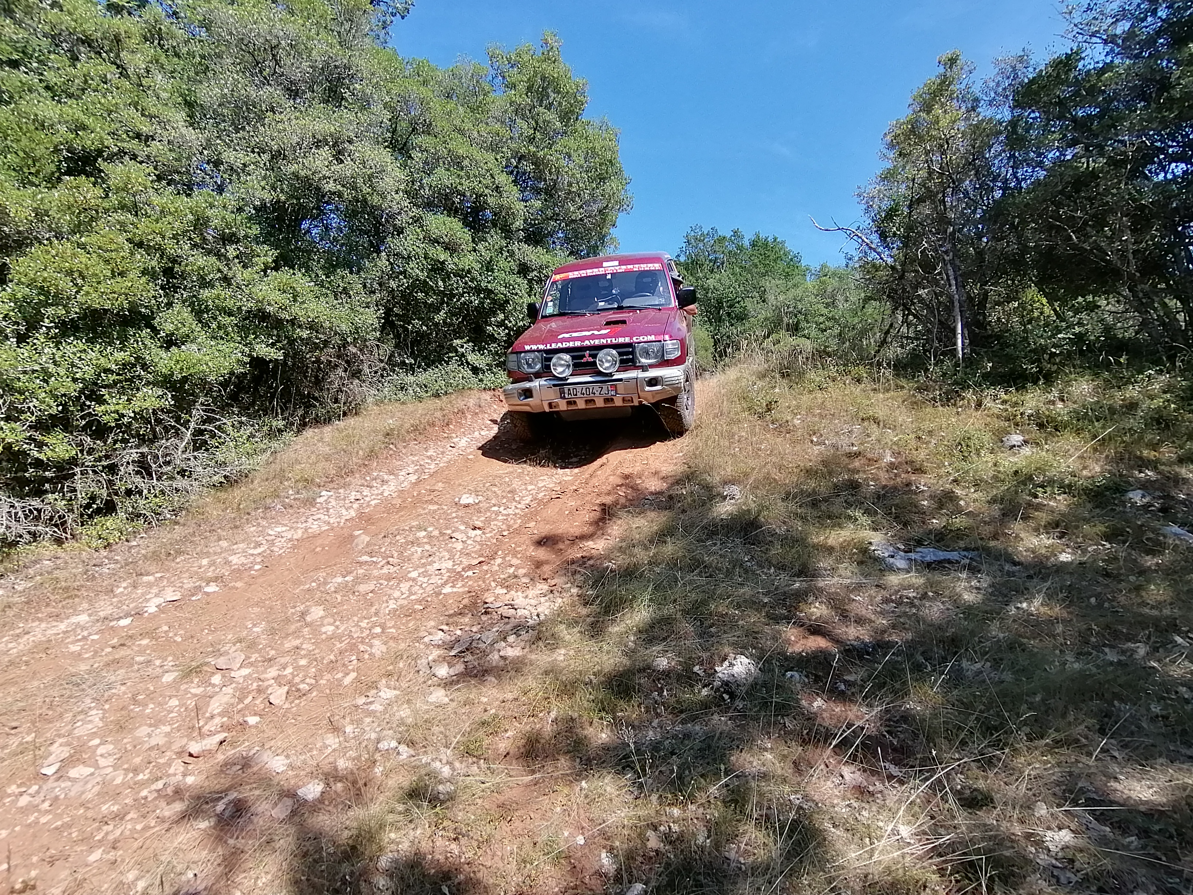
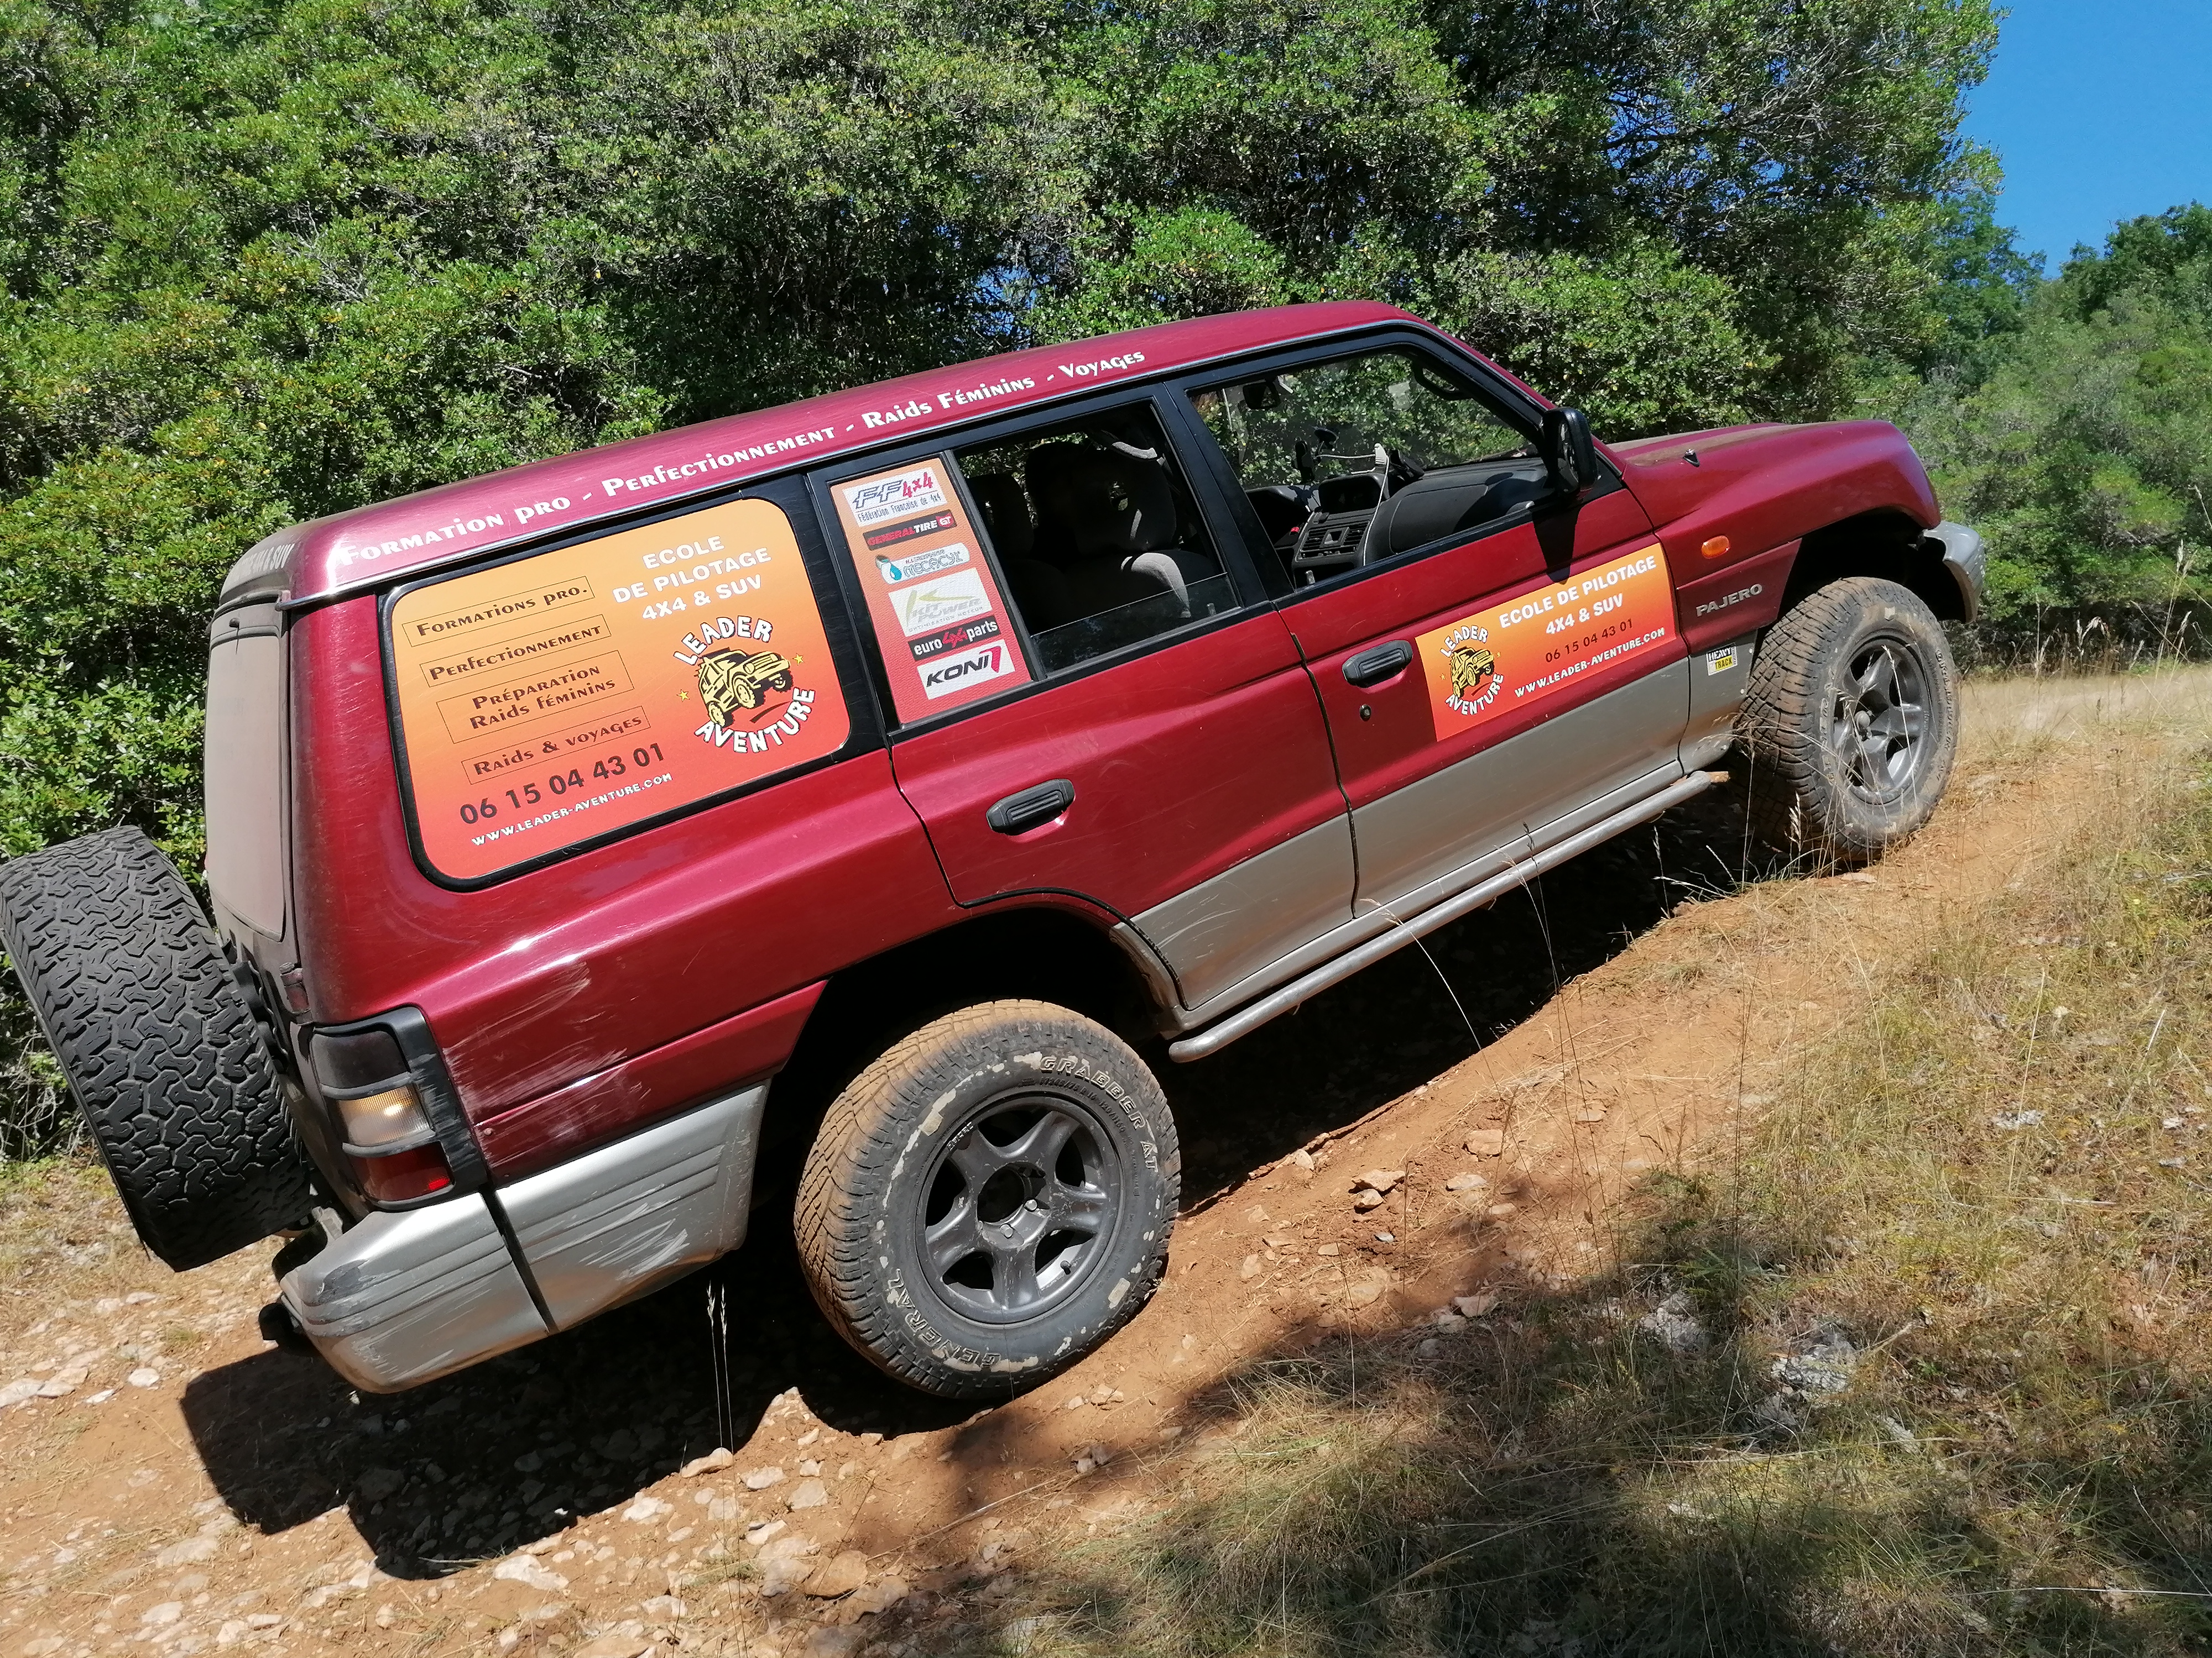
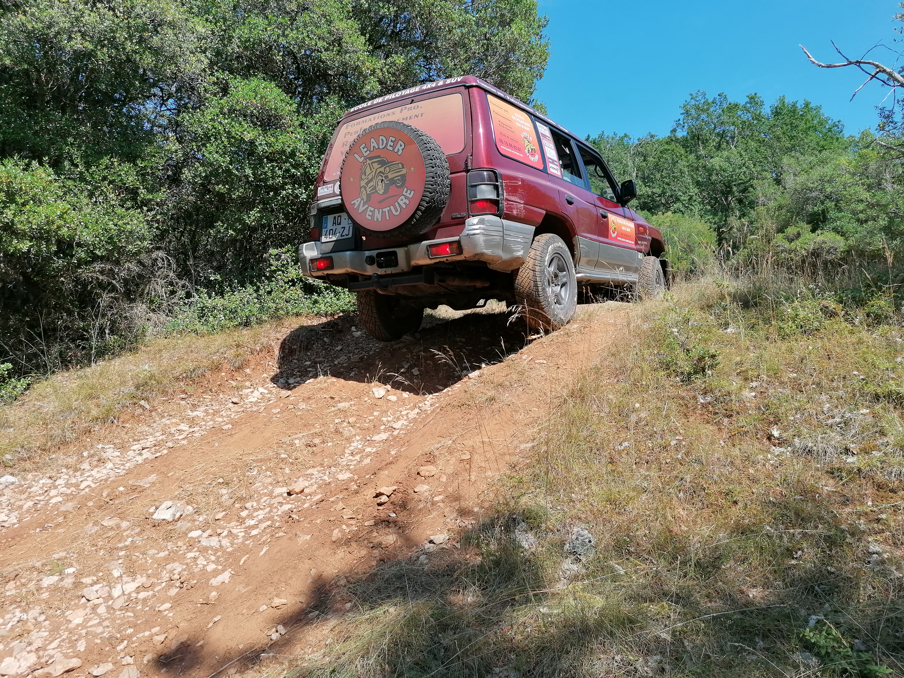

LEADER AVENTURE 8, rue d’Estienne d’Orves - 94048 CRETEIL Cedex GSM : 06 15 04 43 01 http://www.leader-aventure.com
E.U.R.L. au capital de 7622.45 € Siret : B 424 612 174 00013

Calendrier :

Limours (91) - Cahors (46) - Troyes (10) - Lyon (69)
– Verfeuil (30) – Corcoué sur Logne (44)
Nous consulter pour les dates

Nos tarifs :

Découverte 1h30 | Accompagnateurs
180,00 € TTC par personnes  1 stagiaire par véhicule | 65,00 € TTC par personne  2 accompagnateurs maximum par véhicule

Nos tarifs comprennent :
  - La location du site
  - la mise à disposition de 4x4 : Nissan, Toyota, Land Rover, Mitsubishi, Suzuki en fonction du site
  - l’encadrement par les moniteurs
  - l’assurance responsabilité civile Pro

Programme :

  - 15 mn de briefing / baptême
  - 1h15 de conduite

LEADER AVENTURE 8, rue d’Estienne d’Orves - 94048 CRETEIL Cedex GSM : 06 15 04 43 01 http://www.leader-aventure.com E.U.R.L. au capital de 7622.45 € Siret : B 424 612 174 00013

